Мониторинг СМИ март 2023 г. и апрель 2023 г.
Санкт-Петербург

- Сайт НП «ЖКХ Контроль» (Москва)
01.03.2023 г. Работы по капремонту в Петербурге вновь отстали от плана
http://gkhkontrol.ru/2023/03/81760

Смотрите программу «Итоги дня» 78 канала с участием руководителя РЦОК СПб НП «ЖКХ Контроль» Аллой Бредец по ссылке: https://78.ru/tv/programs/2023-02-28/itogi-dnya/itogi-dnya-2802231815

На заседании Правительства Санкт‑Петербурга утвержден доклад о выполнении в 2022 году региональной программы капитального ремонта общего имущества в многоквартирных домах города и задачах на 2023 год.

По информации Жилищного комитета, краткосрочный план капитального ремонта на 2022 год был сформирован на общую сумму 18 млрд. 443,8 млн. рублей. Из них порядка трёх млрд. – средства государственной поддержки из бюджета Петербурга. Исполнение краткосрочного плана 2022 года на конец года составило 87,7%, выполнено 2525 видов работ. Уровень собираемости взносов за капитальный ремонт домов в Петербурге по итогам 2022 года составил 103,37%, сообщил председатель жилищного комитета Олег Зотов на заседании городского правительства.

В 2023 году в Петербурге планируют провести 1 898 видов строительно-монтажных работ. На них готовы потратить 16,3 миллиарда рублей, но идет корректировка, так как город выделил 6-миллиардную субсидию на ремонт лифтов, а также увеличил взнос с жителей.

Стоит отметить, что Смольный уже не первый год не может вернуть работы по капремонту в запланированный график. В 2021 г. выполнение плана было еще ниже – 80,9%. Как сообщили на заседании правительства, часть работ из плана на 2021 г. все еще не выполнена: на 2022 г. перешли работы по ремонту 305 объектов, еще на четырех они продолжились и в 2023 г.

В правительстве называют сразу несколько причин отставания от графиков. Первоначальный краткосрочный план реализации программы на 2022 г. был сформирован с учетом выполнения 2204 видов строительно-монтажных работ в 1325 многоквартирных домах на общую сумму 13,8 млрд руб., но в течение года программу актуализировали четыре раза. Часть работ исключили по решению собственников, где-то отсутствовал доступ для производства ремонта. В результате было внесено более 6000 изменений: власти исключили из плана 23 здания, но добавили еще 150 новых многоквартирных домовю
- Телеканал 78.ru, программа «Итоги дня»
01.03.2022 г.
https://78.ru/tv/programs/2023-02-28/itogi-dnya/itogi-dnya-2802231815
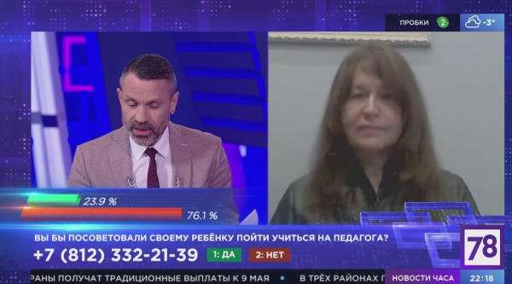
Руководитель РЦОК СПб НП «ЖКХ Контроль» Алла Бредец комментирует ситуацию с выполнением работ в рамках капитального ремонта.

- Сайт НП «ЖКХ Контроль» (Москва)
02.03.2023 г. Диктант ЖКХ

http://gkhkontrol.ru/2023/03/81768
Жители МО округ Петровский написали «Диктант ЖКХ». Участникам предлагалось на портале «Школа ЖКХ» за 30 минут пройти тест, состоящий из 30 вопросов, касающихся управления многоквартирным домом, предоставления коммунальных услуг, защиты прав потребителей.

Как отметила руководитель направления «Работа со старшими по домам» партийного проекта «Жители МКД» в Санкт-Петербурге, Руководитель РЦОК СПб НП «ЖКХ Контроль», муниципальный депутат Алла Бредец, «Диктант ЖКХ» вызвал интерес у жителей муниципального округа.

«Тема жилищно-коммунальных проблем одна из самых частых, с которыми обращаются в администрацию, к депутатам, в приемные партии. Люди часто не понимают, как действовать в сложных ситуациях, добиться качественных услуг, какие у них есть права, что обязана делать компания, которая обсуживает их дом. И этот Диктант помогает разобраться во многих вопросах, получить новые знания в этой непростой сфере. Тест достаточно сложный, но полезный, поэтому советую пройти его всем. На этом портале есть и образовательный раздел, где много полезной информации, изложенной доступным языком. Ведь чем больше образованы жители в сфере ЖКХ, тем больше они могут добиться и сделать для своего дома», — сказала Алла Бредец.

Участники, которые смогли успешно ответить на 25 и более вопросов получат электронные сертификаты.

На встрече депутат округа Бредец Алла ответила на волнующие жителей вопросы. Все желающие смогли получить учебно-методическую литературу от НП «ЖКХ Контроль», заполнить анкеты и стать участниками «Клуба жилищных активистов».

Принять участие в акции могут все желающие до 14 апреля на портале «Школа ЖКХ» в разделе «Обучение». Один участник может пройти тестирование неограниченное количество раз.

Напомним, развитие сферы жилищно-коммунальных услуг является одним из важнейших направлений народной программы «Единой России».

Отметим, что после подведения итогов акции «Диктант ЖКХ» будет сформирован рейтинг коммунальной грамотности регионов России в сфере ЖКХ. В число лучших войдут субъекты, в которых наибольшая доля жителей успешно справилась с тестированием.

- Сайт НП «ЖКХ Контроль» (Москва)
06.03.2023 г. Счета за апрель удивят?
http://gkhkontrol.ru/2023/03/81801
С начала весны вступило в силу постановление, вводящее новые правила расчета коммунальных услуг, которые используются для общедомовых нужд (ОДН). Конкретно – изменились нормативы расчета. Изменения касаются домов всех типов – и тех, где установлены общедомовые счетчики (и собственники платят за фактическое потребление ресурсов), и тех, где они отсутствуют (там собственники платят по нормативу). Соответственно, суммы в платежах за ЖКХ могут вырасти у всех.

В Петербурге управляющие организации домов за содержание общего имущества МКД в 2022 году должны заняться перерасчетом платы до 6 марта.

Смотрите программу «Утро в Петербурге» с участием руководителя РЦОК СПб НП «ЖКХ Контроль» Аллой Бредец по ссылке: https://cdnvideo.tvspb.ru/tvspbru-uploads/2023/03/gost1_zhkh_hd720.mp4

Между тем сами нормативы определяются органами государственной власти субъекта Федерации. В каждом конкретном регионе действовали свои нормативы, которые рассчитывались местными управленцами в сфере ЖКХ. Нормативы устанавливались сроком на три года. Причем нормативы устанавливались не единым показателем для каждого многоквартирного дома в регионе, а дифференцировались при различиях в конструктивных и технических параметрах зданий, с учетом степени благоустройства и мощностей подключаемого к дому оборудования.

Раньше региональные власти устанавливали нормативы оплаты использования коммунальных ресурсов по ОДН, исходя из расчетного метода – по формулам, исходя из мощности подключаемого оборудования, удельных расходов ресурсов и ряда других параметров.

В 1 квартале 2023 года пройдёт первый этап корректировок. Их должны сделать в домах, где собственники не принимали решение об оплате этих расходов по факту.

Итак, что же нужно сделать, чтобы проверить, на какой перерасчет вы вправе претендовать и правильно ли его вам сделали:

1. Заходим в ГИС ЖКХ и через авторизацию в личном кабинете пишем обращение в управляющую компанию и запрашиваем помесячные показания общедомовых приборов учета, сумму начислений по всем помещениям в доме и объем коммунальных услуг, приходящийся на общедомовые расходы. Это касается электроэнергии, холодной и горячей воды и водоотведения.

2. Для надёжности можно запросить те же данные у ресурсоснабжающих организаций, будет возможность перепроверить свою управляющую компанию.

3. Сравнить полученные результаты с теми цифрами в платежках, которые были начислены на коммунальные ресурсы в целях содержания общего имущества.

4. Ждёте когда ваша УК или ТСЖ сделает перерасчет и сравниваете с тем, что получилось у вас.

5. В случае выявления несоответствий – пишете претензию в УК или обращаетесь в надзорные органы.

А чтобы совсем уйти от перерасчетов, необходимо на общем собрании принять решение о переходе на оплату коммунальных ресурсов в целях содержания общего имущества ежемесячно по факту исходя из показаний приборов учёта.

Если у вас остались вопросы, то вы можете обратиться на «горячую» линию «Клуба жилищных активистов» по телефону:8-981-169-10-71 в будние дни с 10.00 до 17.00.

- Телеканал «Санкт-Петербург»
Программа «Полезное утро»
https://cdnvideo.tvspb.ru/tvspbru-uploads/2023/03/gost1_zhkh_hd720.mp4
Руководитель РЦОК СПб НП «ЖКХ Контроль» рассказывает об изменениях по начислению за
общедомовые нужды.
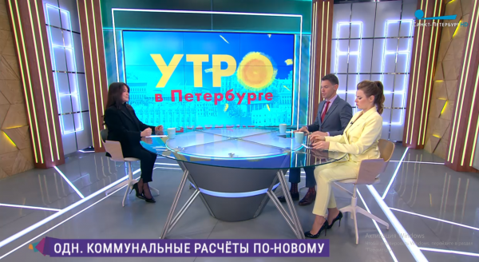

- Сайт НП «ЖКХ Контроль» (Москва)
09.03.2023 г. А вы согласны отказаться от бумажных платёжек?
http://gkhkontrol.ru/2023/03/81828

Российский экологический оператор (РЭО) выступил с предложением проработать поэтапную отмену бумажных платёжных документов и переход на их электронные аналоги в ближайшей перспективе.

Инициатива поддерживается РЭО в рамках работы отрасли над минимизацией количества отходов в рамках федерального проекта «Экономика замкнутого цикла». Ранее Минстрой России выступил за стимулирование приоритетного предоставления платёжных документов на оплату жилищно-коммунальных услуг (ЖКУ) в электронном виде.

Смотрите сюжет программы «Бизнес Петербург» телеканала «Санкт-Петербург» с участием руководителя РЦОК СПб НП «ЖКХ Контроль» Аллой Бредец по ссылке: https://tvspb.ru/programs/releases/3032850

«Бумага — один из самых популярных видов вторсырья, готовый для отправки на переработку, и один из самых потребляемых материалов в повседневной жизни. Ежегодно мы используем миллионы тонн бумаги. И чем больше потребляем, тем больше ее производим — а значит, сильно вредим окружающей среде, в том числе выделяемыми в процессе производства токсинами (формальдегид и диоксид хлора), которые неизбежны в целлюлозно-бумажной промышленности. Сегодня по обработке макулатуры Россия находится на уровне мировых стандартов. В стране действует порядка 90 предприятий, которые занимаются утилизацией отходов бумаги и картона. Ежегодно они утилизируют около 4 млн тонн таких отходов. Отказ от бумажной версии квитанции ЖКУ способствует сокращению этого показателя», — отметил генеральный директор РЭО Денис Буцаев.

Сокращение потребления бумаги минимизирует количество отходов. Бумага как и картон входят в список наиболее перерабатываемых вторичных ресурсов в мире. Наибольшее количество вторичного волокна используется в секторе упаковочных и тарных видов бумаги и картона. По оценке «Лиги переработчиков макулатуры», сегодня доля вторичного гофрокартона в общем производстве в России составляет порядка 60%, а доля в потреблении — около 75%.

- Телеканал «Санкт-Петербург», программа «Бизнес Петербург»
https://tvspb.ru/programs/releases/3032850
Руководитель РЦОК СПб НП «ЖКХ Контроль» Алла бредеец комментирует предложениеРЭО отказаться от бумажных платежек.

- Сайт НП «ЖКХ Контроль» ( Москва)
13.03.2023 г. XXII Международный форум «Экология большого города»
http://gkhkontrol.ru/2023/03/81844

С 22 по 24 марта 2023 года на территории конгрессно-выставочного центра «Экспофорум» при поддержке Правительства Санкт-Петербурга будет проходить XXII Международный форум «Экология большого города», в рамках которого состоится специальный проект «Городская среда: Экология. Комфорт. Трансформация» (далее – Спецпроект).

Ведущими событиями деловой программы станут тематические конференции и дискуссионные сессии посвященные решению вопросов в сфере благоустройства городских и придомовых территорий, презентации лучших практик создания общественных пространств, инновационных разработок и оборудования. Большое внимание традиционно будет уделено проблематике в сфере управления отходами.

На выставочной части спецпроекта российские компании продемонстрируют новейшие разработки в сфере благоустройства жилых и общественных пространств: модернизированные детские и спортивные площадки с необходимым уличным инвентарем, коммунальную технику, ландшафтные решения, малые архитектурные формы, противогололедные материалы нового поколения и много другое, что будет способствовать улучшению условий проживания граждан, санитарного и эстетического состояния городских территорий.

В качестве целевой аудитории приглашаем представителей органов исполнительной власти, муниципальных образований, управляющих организаций, архитектурных бюро, координаторов успешных проектов общественных и дворовых пространств, представителей бизнес-сообщества и СМИ.

От имени Некоммерческого Партнерства «ЖКХ Контроль» приглашаю Вас и Ваших коллег принять участие в работе тематических мероприятий проекта, а также ознакомиться с новинками и разработками в сфере благоустройства, спецтехники, представленными на выставочной экспозиции.

Подробная информация о деловой программе и форма для регистрации участников размещены на официальном сайте Форума www.ecology.expoforum.ru.
Надеемся на встречу с Вами и Вашими коллегами!

- Сайт НП «ЖКХ Контроль» (Москва)
13.03.2023 г. Коммунальная самооборона. Правила расчета за содержание общего имущества МКД
http://gkhkontrol.ru/2023/03/81848
В 1 квартале 2023 года идет первый этап корректировок. Их должны сделать в домах, где собственники не принимали решение об оплате этих расходов по факту.

Смотрите сюжет телеканала 78.ru c участием руководителя РЦОК СПб НП «ЖКХ Контроль» Аллой Бредец по ссылке: https://static.78.ru/images/uploads/1678477255439.mp4

За 2022 год перерасчет делается на основании Постановления Правительства РФ 92, которым утверждены правила перерасчета коммунальных ресурсов в целях содержания общего имущества. Постановлением Правительства РФ от 03.02.2022 №92 был внесен ряд изменений в базовые положения и формулы расчета за содержание общедомового имущества. И с сентября 2022 года эти положения вступили в силу. Конкретизации и изменениям подверглись практически всех нормы, регулирующих вопросы начислений за СОИ.

Это коснулось: Правил содержания общего имущества в многоквартирном доме, утвержденных Постановлением Правительства РФ от 13.08.2006 № 491;

Правил предоставления коммунальных услуг собственникам и пользователям помещений в многоквартирных домах и жилых домов, утвержденных Постановлением Правительства РФ от 06.05.2011 № 354;

Правил, обязательных при заключении управляющей организацией или товариществом собственников жилья либо жилищным кооперативом или иным специализированным потребительским кооперативом договоров с ресурсоснабжающими организациями, утвержденных Постановлением Правительства РФ от 14.02.2012 №124.

ВАЖНО: Постановление Правительства №92 установило порядок ежегодной корректировки платы жителей домов за КР на СОИ. Теперь в первом квартале каждого года управляющие организации будут делать перерасчет такой платы в домах, где есть коллективные приборы учета ресурсов и при расчетах используется норматив. Корректировке подвергнутся начисления за СОИ, если: Показания ОДПУ больше, чем сумма норматива за год. Тогда собственникам выставят доплату за СОИ; Если разница таких показаний отрицательная, потребителям выставят ноль по коммунальным ресурсам, потраченным на СОИ на весь отрицательный объем. Первая корректировка будет произведена в первом квартале 2023 года. Причем она будет сделана за весь 2022 год.

Итак, что же нужно сделать, чтобы проверить, на какой перерасчет вы вправе претендовать и правильно ли его вам сделали:

1. Заходим в ГИС ЖКХ и через авторизацию в личном кабинете пишем обращение в управляющую компанию и запрашиваем помесячные показания общедомовых приборов учета, сумму начислений по всем помещениям в доме и объем коммунальных услуг, приходящийся на общедомовые расходы. Это касается электроэнергии, холодной и горячей воды и водоотведения.

2. Для надёжности можно запросить те же данные у ресурсоснабжающих организаций, будет возможность перепроверить свою управляющую компанию.

3. Сравнить полученные результаты с теми цифрами в платежках, которые были начислены на коммунальные ресурсы в целях содержания общего имущества.

4. Ждёте когда ваша УК или ТСЖ сделает перерасчет и сравниваете с тем, что получилось у вас.

5. В случае выявления несоответствий – пишете претензию в УК или обращаетесь в надзорные органы.

А чтобы совсем уйти от перерасчетов, необходимо на общем собрании принять решение о переходе на оплату коммунальных ресурсов в целях содержания общего имущества ежемесячно по факту исходя из показаний приборов учёта.

Если у вас остались вопросы, то обращайтесь на «горячую» линию РЦОК СПб НП «ЖКХ Контроль», в «Клуб жилищных активистов» по телефону: 8-981-169-10-71

- Телеканал «78.ru». программа «Середина дня»
10.03.2023 г.
https://static.78.ru/images/uploads/1678477255439.mp4
Руководитель РЦОК СПб НП «ЖКХ контроль» Алла Бредец» комментирует изменения в правила по начислению за коммунальные услуги по факту.

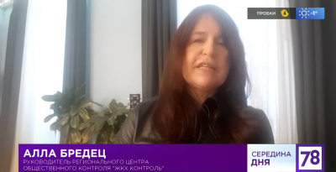

- Сайт НП 2ЖКХ Контроль» (Москва)
20.03.2023 г. С наледью на крышах Петербурга будут бороться и дальше с помощью греющих лент
http://gkhkontrol.ru/2023/03/82010
Смотрите сюжет телеканала 78.ru c участием руководителя РЦОК СПб НП «ЖКХ Контроль» Аллой Бредец по ссылке: https://static.78.ru/images/uploads/1679042284988.mp4

На кровлях 100 домов в Петербурге уже появились греющие ленты, которые справляются с образованием наледи. Ленты производят в Ленобласти. В этих греющих лентах есть элемент из углеродной токопроводящей краски, которая нанесена на полиамидную основу с защитным слоем из алюминия и клейким слоем из каучука.

По словам председателя Жилищного комитета Олега Зотова, один раз сбросить снег с крыши дома в центре стоит от 200 до 400 тысяч рублей. За зиму кровлю от снега приходится чистить от трёх до пяти раз, таким образом, эта статья расходов становится существенной. Оборудование крыши греющей лентой позволяет сэкономить значительные средства, которые могут быть направлены, например, на ремонт парадной, замену окон.

- Телеканал 78.ru, программа «Известия. Итоговый выпуск»
https://static.78.ru/images/uploads/1679042284988.mp4
Руководитель РЦОК СПб НП 2ЖКХ контроль» Алла Бредец комментирует преимущества установки греющей ленты для предотвращения образования наледи.

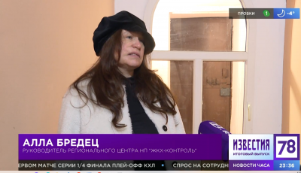

- Сайт НП «ЖКХ Контроль» (Мосмква)
20.03.2023 г. В домах-памятниках предложили изменить систему капремонта
http://gkhkontrol.ru/2023/03/82018
В России планируют изменить систему капитального ремонта многоквартирных домов (МКД), признанных объектами культурного наследия. Сегодня приводить их в порядок гораздо сложнее и дороже, чем обычные МКД. Предполагается, что в домах-памятниках нужно будет реставрировать только отдельные предметы охраны, а все остальное разрешат ремонтировать по обычной схеме. Кроме того, Стратегия развития строительной отрасли и ЖКХ до 2030 года предусматривает особый порядок финансирования капремонта таких объектов.

Красивыми зданиями с атлантами, барельефами и прочим декором любуются и местные жители, и туристы. А их обитатели оплачивают не только содержание, но и капремонт архитектурного шедевра (в случае если эти средства аккумулируются на счете конкретного дома). Стандартных взносов на ремонт всего здания по правилам реставрации не хватает, поскольку к нему предъявляются очень жесткие требования. Надо провести целый комплекс работ: научные изыскания, историко-культурную экспертизу, составление проекта и так далее. Даже для того, чтобы просто сбить с облупившегося фасада аварийную штукатурку, которая угрожает прохожим, надо получить множество согласований.

– Планируется выделить работы, не относящиеся к предмету охраны, чтобы они выполнялись по стандартной процедуре капитального ремонта дома, – пояснил заместитель министра строительства и ЖКХ, главный государственный жилищный инспектор РФ Алексей Ересько. – То есть реставрировать надо будет не весь дом, а только отдельные элементы, которые находятся под охраной. Соответственно, историко-культурную экспертизу достаточно будет провести только в отношении этих объектов.

Минстрой РФ также выступает за софинансирование разницы в стоимости ремонта домов-памятников и стандартных МКД, подчеркнул Алексей Ерасько. В Госдуме сейчас рассматривается законопроект, который предлагает финансировать капремонт объектов культурного наследия за счет средств федерального, региональных и муниципальных бюджетов – в зависимости от статуса памятника. Многие регионы также предлагают принять отдельную государственную программу для решения этой задачи, поскольку время работает против старинных зданий.

В Петербурге насчитывается порядка 1900 жилых многоквартирных домов – объектов культурного наследия. По этому показателю город занимает первое место в России. А всего в стране, по данным Минстроя, требуют приведения в порядок девять тысяч исторических МКД – общая стоимость этих работ оценивается в 132 миллиарда рублей.

– Предполагаемые изменения можно только приветствовать, поскольку проблема особенно актуальна для нашего города, – отмечает руководитель регионального центра “ЖКХ Контроль” в Санкт-Петербурге Алла Бредец. – Например, ремонт фасадов домов-памятников действительно требует очень тщательной поэтапной подготовки. Все здания с богатой историей отличаются своей уникальностью, технической сложностью, инженерными решениями. Поэтому к работам на них в качестве подрядчиков допускаются только организации, имеющие лицензию Министерства культуры, а их ход контролирует городской комитет по охране памятников. В результате по сравнению с обычным домом капремонт объекта культурного наследия обходится в два-три раза дороже.

Но крыши таких зданий, в отличие от фасадов, обычно не имеют никаких архитектурных изысков, поясняет эксперт. А замена систем газо-, водо- и теплоснабжения, как правило, не затрагивает те элементы дома, которые находятся под охраной.

– Для этих работ в принципе не нужна лицензированная организация, их можно проводить по обычной схеме, чтобы не расходовать лишние средства. Сегодня капремонт памятников зачастую стараются отложить, и это понятно: за ту сумму, которая потребуется на один такой объект, можно отремонтировать три обычных дома. К тому же лицензированных организаций очень мало, они стараются получить большой куш и не заявляются на невыгодные объекты. В итоге памятники остаются неотремонтированными, – описывает ситуацию руководитель центра по контролю в сфере ЖКХ.

По словам Аллы Бредец, проблема касается не только капремонта, но и самых обычных работ в парадных домов-памятников. Управляющие компании не могут провести их своими силами, даже если там нет никаких элементов охраны. В итоге ремонт такой парадной обходится в 2,5-3 миллиона рублей, а в обычном доме – всего в 800 тысяч.

Что касается бюджетного финансирования капремонта старинных зданий, то ввести его было бы справедливо, считают специалисты и сами жители таких домов. Ведь видами исторической застройки наслаждаются все, а не только те, кто в ходе приватизации получил там квартиры.

Кстати

Если средства на капремонт дома-памятника поступают на его спецсчет, то заказчиком работ будет уполномоченное лицо, которое собственники изберут на общем собрании. Если взносы идут в “общий котел”, этим займется Фонд капитального ремонта.

В Петербурге в прошлом году снова заработала специальная программа, посвященная историческим фасадам. За год было отреставрировано 27 объектов, а всего их в планах 255.

Российская газета – Экономика Северо-Запада: №52(8997) Марина Ледяева (Санкт-Петербург)

Ссылка на материал: https://rg.ru/2023/03/17/reg-szfo/atlanty-otdelno.html

- Издание «Российская газета»
17.03.2023 г. В домах-памятниках предложили изменить систему капремонта
https://rg.ru/2023/03/17/reg-szfo/atlanty-otdelno.html
В России планируют изменить систему капитального ремонта многоквартирных домов (МКД), признанных объектами культурного наследия. Сегодня приводить их в порядок гораздо сложнее и дороже, чем обычные МКД. Предполагается, что в домах-памятниках нужно будет реставрировать только отдельные предметы охраны, а все остальное разрешат ремонтировать по обычной схеме. Кроме того, Стратегия развития строительной отрасли и ЖКХ до 2030 года предусматривает особый порядок финансирования капремонта таких объектов.

Красивыми зданиями с атлантами, барельефами и прочим декором любуются и местные жители, и туристы. А их обитатели оплачивают не только содержание, но и капремонт архитектурного шедевра (в случае если эти средства аккумулируются на счете конкретного дома). Стандартных взносов на ремонт всего здания по правилам реставрации не хватает, поскольку к нему предъявляются очень жесткие требования. Надо провести целый комплекс работ: научные изыскания, историко-культурную экспертизу, составление проекта и так далее. Даже для того, чтобы просто сбить с облупившегося фасада аварийную штукатурку, которая угрожает прохожим, надо получить множество согласований.

– Планируется выделить работы, не относящиеся к предмету охраны, чтобы они выполнялись по стандартной процедуре капитального ремонта дома, – пояснил заместитель министра строительства и ЖКХ, главный государственный жилищный инспектор РФ Алексей Ересько. – То есть реставрировать надо будет не весь дом, а только отдельные элементы, которые находятся под охраной. Соответственно, историко-культурную экспертизу достаточно будет провести только в отношении этих объектов.

Минстрой РФ также выступает за софинансирование разницы в стоимости ремонта домов-памятников и стандартных МКД, подчеркнул Алексей Ерасько. В Госдуме сейчас рассматривается законопроект, который предлагает финансировать капремонт объектов культурного наследия за счет средств федерального, региональных и муниципальных бюджетов – в зависимости от статуса памятника. Многие регионы также предлагают принять отдельную государственную программу для решения этой задачи, поскольку время работает против старинных зданий.

В Петербурге насчитывается порядка 1900 жилых многоквартирных домов – объектов культурного наследия. По этому показателю город занимает первое место в России. А всего в стране, по данным Минстроя, требуют приведения в порядок девять тысяч исторических МКД – общая стоимость этих работ оценивается в 132 миллиарда рублей.

– Предполагаемые изменения можно только приветствовать, поскольку проблема особенно актуальна для нашего города, – отмечает руководитель регионального центра “ЖКХ Контроль” в Санкт-Петербурге Алла Бредец. – Например, ремонт фасадов домов-памятников действительно требует очень тщательной поэтапной подготовки. Все здания с богатой историей отличаются своей уникальностью, технической сложностью, инженерными решениями. Поэтому к работам на них в качестве подрядчиков допускаются только организации, имеющие лицензию Министерства культуры, а их ход контролирует городской комитет по охране памятников. В результате по сравнению с обычным домом капремонт объекта культурного наследия обходится в два-три раза дороже.

Но крыши таких зданий, в отличие от фасадов, обычно не имеют никаких архитектурных изысков, поясняет эксперт. А замена систем газо-, водо- и теплоснабжения, как правило, не затрагивает те элементы дома, которые находятся под охраной.

– Для этих работ в принципе не нужна лицензированная организация, их можно проводить по обычной схеме, чтобы не расходовать лишние средства. Сегодня капремонт памятников зачастую стараются отложить, и это понятно: за ту сумму, которая потребуется на один такой объект, можно отремонтировать три обычных дома. К тому же лицензированных организаций очень мало, они стараются получить большой куш и не заявляются на невыгодные объекты. В итоге памятники остаются неотремонтированными, – описывает ситуацию руководитель центра по контролю в сфере ЖКХ.

По словам Аллы Бредец, проблема касается не только капремонта, но и самых обычных работ в парадных домов-памятников. Управляющие компании не могут провести их своими силами, даже если там нет никаких элементов охраны. В итоге ремонт такой парадной обходится в 2,5-3 миллиона рублей, а в обычном доме – всего в 800 тысяч.

Что касается бюджетного финансирования капремонта старинных зданий, то ввести его было бы справедливо, считают специалисты и сами жители таких домов. Ведь видами исторической застройки наслаждаются все, а не только те, кто в ходе приватизации получил там квартиры.

Кстати

Если средства на капремонт дома-памятника поступают на его спецсчет, то заказчиком работ будет уполномоченное лицо, которое собственники изберут на общем собрании. Если взносы идут в “общий котел”, этим займется Фонд капитального ремонта.

В Петербурге в прошлом году снова заработала специальная программа, посвященная историческим фасадам. За год было отреставрировано 27 объектов, а всего их в планах 255.

Российская газета – Экономика Северо-Запада: №52(8997) Марина Ледяева (Санкт-Петербург)

- Сайт НП «ЖКХ Контроль»
20.03.2023 г. Укажут место: жильцы получат новые основания для смены УК
http://gkhkontrol.ru/2023/03/82044
Слушайте программу Бизнес FM с участием руководителя РЦОК СПб НП «ЖКХ Контроль» Аллой Бредец по ссылке: https://radio-archive.ru/station_186/UTC+3/2023/03/17/10:15:00/play

Правительству предложат определить правила работы организаций в домах

Жильцы многоквартирных домов получат новые основания для смены управляющей компании. Депутаты профильного комитета Госдумы подготовили поправки ко второму чтению законопроекта о совершенствовании выбора УК. Они пропишут правила работы, а нарушение будет основанием для досрочного разрыва договора с организациями. В перечень, по мнению экспертов, должны войти в том числе требования к безопасности проживания — регулярная уборка снега с крыш, исправная работа лифтов, системная подготовка домов к зиме, проверка вентиляции и газового оборудования.

Для управляющих компаний хотят создать перечень существенных нарушений, за которые собственники квартир могут расторгнуть с ними договор. Такие поправки ко второму чтению законопроекта о совершенствовании выбора УК (нововведения в ЖК РФ) подготовила зампредседателя комитета Госдумы Светлана Разворотнева.

Депутаты рекомендуют в том числе определить существенные типовые условия договоров между УК и владельцами квартир, а также обязать старых управдомов передавать накопленные, но неиспользованные деньги новым компаниям. При этом перечень правил для УК и обязательные пункты в соглашениях с жильцами предлагается определить правительству, говорится в поправках к законопроекту.

Проект федерального закона об изменениях в ст. 162 ЖК РФ (в части совершенствования процедуры выбора управляющей организации) внесли в Госдуму в сентябре 2022 года, его уже приняли в первом чтении. Документ предполагает, что управляющую компанию можно будет менять не чаще чем раз в год.

- Радио «Бизнес FM»
16.03.2023 г.
Руководитель РЦОК СПб НП «ЖКХ Контроль» Алла Бредец комментирует предложение депутатов по смене управляющей компании.
https://radio-archive.ru/station_186/UTC+3/2023/03/17/10:15:00/play

- Сайт НП «ЖКХ контроль» (Москва)
22.03.2023 г. Насколько опасным может быть коллапс системы ЖКХ в Петербурге, обсудили в «Патриоте»
http://gkhkontrol.ru/2023/03/82077
В Петербурге проблема с качеством уборки снега и наледи стала носить системный характер, а после оттепели жители Санкт-Петербурга столкнулись с новыми проблемами— огромные лужи, протекающие крыши и затопленные подвалы. При этом Смольный утверждает, что система водоотведения справляется со своей задачей, приняв 6,8 млн кубометров талых вод. Однако, залитые водой улицы и подвалы говорят об обратном.

Почему коммунальная реформа в СПб привела к дефициту дворников и механизаторов? Очередное падение льда на школьницу в СПб — кто виноват? Почему ливневая канализация оказалась не готова к потеплению? «Кучи Беглова» и реагенты – в чем главные проблемы с уборкой снега в городе? Каковы результаты мусорной реформы? Что происходит с капитальным ремонтом в городе – двойные счета возмущают горожан? Насколько опасным может быть коллапс системы ЖКХ в Петербурге для горожан, к чему он может привести?

На эти и другие вопросы в студии медиацентра «Патриот» ответила руководитель регионального центра в Санкт-Петербурге НП «ЖКХ контроль», член общественного совета при Жилищном комитете правительства Санкт-Петербурга Алла Бредец. Смотрите по ссылке: https://riafan.ru/23951225-smol_nii_obvinili_v_netselevom_ispol_zovanii_sredstv_videlyaemih_na_nuzhdi_zhkh

- Сайт НП «ЖКХ Контроль» (Москва)
22.03.2023 г. Россиянам предложат новые основания для смены управляющих компаний
http://gkhkontrol.ru/2023/03/82083

В России могут ввести новые правила работы и нарушения, которые станут основанием для расторжения договора с управляющей компанией (УК). Поправки ко второму чтению законопроекта подготовила зампредседателя комитета Госдумы Светлана Разворотнева.

В сентябре 2022 года в Госдуму внесли проект федерального закона об изменениях в статье 162 ЖК РФ (в части совершенствования процедуры выбора УК). Его уже приняли в первом чтении. В документе прописано, что россиянам разрешат менять УК не чаще чем раз в год.

Теперь идут обсуждения касательно правил и оснований для расторжения договора с УК. Например, в перечень требований могут включить обеспечение безопасности жителей, выполнение условий договора управления, а также отсутствие нарушений качества и объёма оказываемых работ.

Подробнее смотрите в сюжете телеканала 78.ru с участием руководителя РЦОК НП «ЖКХ Контроль» Аллой Бредец с 17 минуты по ссылке от 20.03.2023 г.: https://static.78.ru/images/uploads/1679332498458.mp4

- Телеканал 78.ru, программа «Середина дня»
20.03.2023 г., с 17 мин.
Руководитель РЦОК СПб НП «ЖКХ Контроль» Алла Бредец комментирует предложение депутатов о новых основаниях для смены УО.
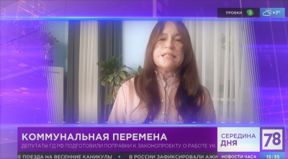

- Сайт НП «ЖКХ Контроль» (Москва)
28.03.2023 г. Время ЖКХ
http://gkhkontrol.ru/2023/03/82169
На канале медиагруппы Патриот сегодня стартовал новый цикл программ о ЖКХ, в котором ведущая-руководитель РЦОК СПб НП «ЖКХ Контроль» Алла Бредец будет встречать гостей и вместе с ними честно и просто вести всесторонний диалог.

Первым гостем в студии стала Татьяна Гоцуленко- руководитель Издательского дома «Консьержъ», исполнительный директор СРО «Ассоциация управляющих и эксплуатирующих организаций в жилищной сфере».

Во всех городах есть проблема: управляющие компании и жители домов не умеют договариваться и находить решение затруднительным ситуациям сообща. Собственники не чувствуют себя ответственными за содержание дома. Управляющим компаниям для качественной работы в будущем необходимо изменить своё отношение к жителям домов: признать, что это не просто плательщики, а заказчики услуг УК. Нужно начать относиться к каждому дому как к объекту управления.

Содержание и обслуживание общедомового имущества должно осуществляться согласно единым чётким стандартам в зависимости от набора услуг, при этом органы власти могут устанавливать минимальный размер платы за базовый набор услуг и работ, обеспечивающих безопасное проживание.

Жилищно-коммунальное хозяйство является неотъемлемой частью экономики каждой страны. И ее развитие повлечет за собой улучшение состояния страны в целом.

Смотрите программу по ссылке:

https://vk.com/patriot_media?z=video-195631696_456242001%2Fdbc6189c1d2876a1a9%2Fpl_wall_-195631696

https://riafan.ru/23963102-glavred_kons_erzha_rasskazala_kak_smol_nii_prevratil_kapremont_v_ochag_sotsial_nogo_napryazheniya

- Сайт НП «ЖКХ Контроль» (Москва)
28.03.2023 г. Кто отвечает за техническое обслуживание газового оборудования
http://gkhkontrol.ru/2023/03/82173
Все газовое оборудование, установленное в вашем доме или квартире, необходимо содержать в исправном состоянии, вовремя проводить комплекс работ по техническому обслуживанию и ремонту, от этого зависит здоровье и безопасность вас и ваших близких. В связи с этим, напоминаем, что каждый собственник газового оборудования должен иметь договор на техническое обслуживание со специализированной организацией.

В соответствии с действующим Жилищным кодексом РФ обязанность по обеспечению технического обслуживания внутридомового газового оборудования лежит на собственниках жилья и управляющих компаниях, осуществляющих эксплуатацию жилого фонда.

Техническое обслуживание газового оборудования проводится не реже 1 раза в год и является обязательным условием для поставки газа.

Как проводят проверку газового оборудования

Алла Бредец объясняет, что при проверке газового оборудования в квартире должно быть проведено несколько видов обязательных работ. Пошаговая инструкция выглядит следующим образом.

1 шаг. Проверка герметичности всех газовых соединений.

2 шаг. Проверка работы во всех режимах и корректировка параметров, если она требуется.

3 шаг. Чистка и замена расходных элементов.

4 шаг. Проверка автоматики безопасности.

5 шаг. Проведение контрольных замеров.

Смотрите программу телеканала 78.ru «Середина дня» с участием руководителя РЦОК СПб НП «ЖКХ Контроль» Аллой Бредец по ссылке: https://static.78.ru/images/uploads/1680013528628.mp4

- Телеканал 78.ru, программа «Середина дня»
27.03.2023 г.
https://static.78.ru/images/uploads/1680013528628.mp4

Руководитель РЦОК СПб НП «ЖКХ Контроль» Алла Бредец коммментирует порядок проведения технического осмотра внутриквартирного газового оборудования.

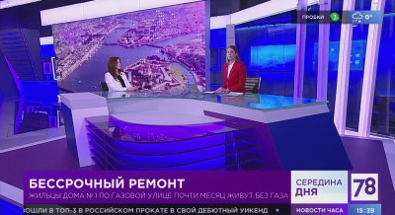

- Сайт НП «ЖКХ Контроль» (Москва)
29.03.2023 г. Для жителей всех районов «Единая Россия» проводит неделю приемов жителей по вопросам ЖКХ
http://gkhkontrol.ru/2023/03/82180
Капитальный ремонт, платежи за коммунальные услуги, благоустройство придомовой территории — на эти и многие другие вопросы получат ответы петербуржцы в рамках тематической недели приемов граждан, которую «Единая Россия» проводит во всех регионах страны с 27 по 31 марта. На вопросы граждан в МО Петровский» отвечает муниципальный депутат «Округ Петровский» , руководитель РЦОК СПб НП «ЖКХ Контроль». Если у вас есть вопросы, то рекомендуем вам обратиться по телефону «горячей» линии: 8-981-169-10-71 и напоминаем о возможности стать членом «Клуба жилищных активистов». Членство в Клубе позволит быть в курсе самых актуальных новостей сферы ЖКХ, самой свежей судебной практики, а также первыми узнавать о проводимых бесплатных семинарах.

- Сайт НП «ЖКХ Контроль» (Москва)
11.04.2023 г. Защита дома твоего?
http://gkhkontrol.ru/2023/04/82342
По итогам конференции «Государственная политика в сфере безопасности проживания и антитеррористической защищённости многоквартирных домов: необходимость и актуальность» телеканал «Россия 1» подготовил сюжет. Смотрите и слушайте экспертов по заданной тематике.

Просмотр программы с участием руководителя РЦОК СПб НП «ЖКХ Контроль» Аллы Бредец по ссылке: https://www.rtr.spb.ru/vesti_spb/news_detail_v.asp?id=61731

- Телеканал «Россия 1», программа «События недели. Местное время»
02.04.2023 г.
https://www.rtr.spb.ru/vesti_spb/news_detail_v.asp?id=61731
Руководитель РЦОК СПб НП «ЖКХ Контроль» Алла Бредец комментирует необходимость введения паспортов безопасности для многоквартирных домов.

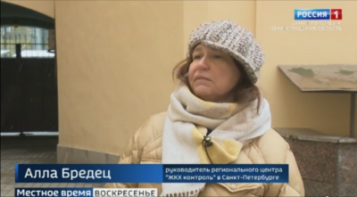
- Сайт НП «ЖКХ Контроль» (Москва)
12.04.2023 г. Конференция «Культурное наследие. Сохранение через развитие и развитие через сохранение»
http://gkhkontrol.ru/2023/04/82356
От имени Международной Выставочной Компании (МВК) и от имени КГИОП, РЦОК СПб НП «ЖКХ Контроль» приглашает вас принять участие в Конференции «Культурное наследие. Сохранение через развитие и развитие через сохранение» в рамках Конгресса по строительству IBC, которая состоится 19 апреля 2023г. в Конференц-зале № 1 с 13:30 – 17.30, КВЦ Экспофорум, г. Санкт-Петербург.

С 16.00 в рамках Конференции начнется сессия «Капитальный ремонт или реставрация?»

• Особенности выполнения капитального ремонта и реставрации многоквартирных домов, являющихся объектами культурного наследия

• Новации в сфере нормативно-правового регулирования

Модератор сессии:

Юдина Павлина Александровна, начальник Отдела реставрационных программ КГИОП, информация о тенденциях в сфере нормативно-правового регулирования мероприятий по реставрации и капитальному ремонту жилых домов-памятников

Спикеры: Пуляева Юлия Викторовна, главный специалист отдела Центрального района Управления по охране и использованию объектов культурного наследия КГИОП, Комиссарова Александра Николаевна, заместитель директора СПбГКУ «Дирекция заказчика по ремонтно-реставрационным работам на памятниках истории и культуры», Бредец Алла Владимировна, председатель правления региональной общественной организации контроля за проживанием в многоквартирных домах «Наш дом на Неве», руководитель РЦОК СПб НП «Национальный центр общественного контроля в сфере жилищно-коммунального хозяйства «ЖКХ Контроль»; Шангина Нина Николаевна, доктор технических наук, председатель Совета РОО СРРО «Союз реставраторов Санкт-Петербурга»; Иванов Антон Евгеньевич, председатель Совета СПб ГО ВООПИиК и др.

- Сайт НП «ЖКХ Контроль (Москва)
13.04.2023 г. Деньги зависают на счетах»: эксперты усомнились в пользе повышения взносов на капремонт в Петербурге
http://gkhkontrol.ru/2023/04/82364
Взносы на капремонт многоквартирных домов могут повысить в Северной столице. Как рассказал глава городского жилищного комитета Олег Зотов, тех сумм, которые требуют от жителей в I квартале 2023-го, недостаточно для реализации поставленных планов.

По его словам, размер взноса соответствует финансовым возможностям петербуржцев, а недостаток средств компенсируют за счет дотаций из городского бюджета. В этом году фонду было выделено 6 млрд рублей. С марта этого года в квитанциях Единого информационно-расчетного центра Петербурга по взносам на капремонт домов начали отображать полный объем пеней. При этом общая задолженность горожан в феврале составила более 5 млрд рублей.

Как рассказал НЕВСКИМ НОВОСТЯМ председатель Ассоциации управляющих и эксплуатационных организаций в жилищной сфере Петербурга Евгений Пургин, для признания эффективности работы фонда есть определенные критерии.

«Сумма дебиторской задолженности не должна превышать 30 % от начислений на год. Сегодня суммарная задолженность, кажется, 5 млрд, а начисление на год — 13 млрд. Это говорит о неэффективности фонда капремонта. Его надо разгонять — не разгонять, банкротить — не банкротить, то есть что-то предпринимать. Самый простой для них вариант — не бороться с задолжниками, а увеличить тарифы», — говорит он.

Эксперт подчеркнул, что это говорит о неэффективности работы руководства фонда.

«Взносы, которые есть в Петербурге, экономически не обоснованы, они изначально были самые низкие в регионах. Другой вопрос, что собранные деньги зависают на счетах фонда. А люди хотят видеть, куда именно идут деньги, которые они внесли. Да и качество ремонта, который все-таки проводится, сильно страдает. Собственникам нужны гарантии. Платить за плохую услугу или ту, которую люди не видели, они не хотят», — пояснила в беседе с НЕВСКИМИ НОВОСТЯМИ руководитель регионального центра «ЖКХ контроль» в Петербурге Алла Бредец.

Она добавила, что в Москве по сравнению с городом на Неве тарифы выше, но и качество работ тоже на уровне.

Анна Богданова «Невские новости» https://nevnov.ru/23990091-_den_gi_zavisayut_na_schetah_eksperti_usomnilis_v_pol_ze_povisheniya_vznosov_za_kapremont_v_peterburge

- Газета «Невские новости»
13.04.2023 г. Деньги зависают на счетах»: эксперты усомнились в пользе повышения взносов на капремонт в Петербурге
https://nevnov.ru/23990091-_den_gi_zavisayut_na_schetah_eksperti_usomnilis_v_pol_ze_povisheniya_vznosov_za_kapremont_v_peterburge

- Издание Дзен
05.04.2023 г. Эксперт по ЖКХ раскритиковала профильные службы Смольного после масштабного прорыва трубы в центре Петербурга
https://dzen.ru/a/ZC1-d0iFDTr-VWNv
Руководитель регионального центра «ЖКХ Контроль» в Петербурге Алла Бредец прокомментировала ситуацию с прорывом трубы на Рижском проспекте. Она критически высказалась о ресурсоснабжающих организациях, подведомственных Смольному.

В Петербурге произошла очередная коммунальная авария, в результате которой пострадали пять человек. Помимо этого, припаркованная на месте ЧП машина свалилась в яму. Жители города регулярно страдают от прорывов теплосетей. Однако губернатор Александр Беглов ежегодно игнорирует решение этой проблемы.

Бредец отметила, что городские теплосети находятся в катастрофическом состоянии. По ее словам, изношенность труб составляет порядка 65%.

«Мы понимаем, что в Санкт-Петербурге настолько высокая степень износа труб, что прорывы имеют регулярный характер и не приносят комфортности для проживания, для пребывания, для перемещения по улицам города для петербуржцев. На сегодня степень износа составляет по независимой экспертизе до 65%», — заявила эксперт по ЖКХ.

Она добавила, что ресурсоснабжающие организации не хотят наращивать темпы по замене трубопроводов. Компании следуют только тем обязательствам, которые должны выполнить, заключила специалист.

Ранее Беглов попытался снять с себя ответственность за коммунальные аварии, происходящие на регулярной основе. Он обвинил в плохом состоянии труб частные структуры.

- Радио «Голос Балтии»
05.04.2023 г. Износ труб в Петербурге достиг 65 процентов
https://balticvoice.ru/mainnews/98384
— Бредец о коммунальной аварии с пострадавшими на Дровяной улице
Санкт-Петербург переживает острую фазу проблем в коммунальной сфере из-за того, что примерно 65% труб в городе находятся в изношенном состоянии, заявила руководитель регионального центра «ЖКХ Контроль» в мегаполисе Алла Бредец.

Износ труб в Петербурге достиг 65 процентов — Бредец о коммунальной аварии с пострадавшими на Дровяной улице
Эксперт в беседе с журналистами прокомментировала ЧП на Дровяной улице, где пострадал 10-летний мальчик и еще четверо человек. Кроме того, в результате прорыва трубы с горячей водой в яму упала машина.

По ее мнению, причиной ситуации стало того, что в Северной столице наблюдается высокий износ инженерных коммуникаций. Она также задались вопросом о том, почему аварийные работы происходят на одних и тех же местах.

«В Петербурге есть Комитет по энергетике, который контролирует действия ресурсоснабжающих организаций. У ресурсоснабжающих организаций есть и плановые работы, есть и аварийные работы. Другой вопрос, почему у нас постоянно проводятся аварийные работы на одних и тех же участках?» — заявила Бредец.

Кроме того, активистка указала на то, что по оценкам экспертов, изношенность труб в Санкт-Петербурге составляет примерно 65%. При этом профильные организации не желают наращивать темпы замены инженерных сетей.

- Издание «НеваПресс»
https://nwpress.ru/12506/-stepen-iznosa-sostavlyaet-do-65-ekspert-bredecz-o-situaczii-s-regulyarnymi-proryvami-trub-v-peterburge/

«Степень износа составляет до 65%»: эксперт Бредец о ситуации с регулярными прорывами труб в Петербурге

- Газета «Невские новости»
06.04.2023 г. Новое «трубное дело»? Фрагментарный ремонт теплосетей стал смертельно опасен для петербуржцев
Коммунальные аварии с фонтанами кипятка и воронками в грунте и асфальте стали привычным делом для Петербурга. Особая ситуация в Северной столице сложилась не только ввиду известной всем изношенности труб — проблема возникновения нештатных ситуаций на теплосетях города в первую очередь может быть связана с самим устройством городского топливно-энергетического хозяйства. Выяснилось, что здесь, как и во всем, у Петербурга есть свой неповторимый стиль. НЕВСКИЕ НОВОСТИ узнали о деталях, придающих теплоснабжению в городе экстремальный характер.
Петербуржцы вновь стали свидетелями эпизода деструкции городских теплосетей. Очередной прорыв трубопровода произошел утром 5 апреля, на этот раз в Адмиралтейском районе Петербурга. У дома № 4 на Дровяной улице под асфальт провалилась машина, воронка образовалась из-за прорыва сетей теплоснабжения.
Это первая коммунальная авария со столь серьезными последствиями с начала 2023 года: с ожогами разной степени в медучреждения доставили пятерых пострадавших: двух спасателей, женщину, юного пассажира и водителя автомобиля, а следственные органы завели уголовное дело по факту оказания услуг, не отвечающих требованиям безопасности.
Что стало причиной конкретно этого прорыва, предстоит выяснить следователям. Однако учитывая, как часто на теплосетях происходят аварии, не исключено, что инцидент может привести к новому «трубному делу», подобному прогремевшему в Петербурге много лет назад.
Код для вставки
В пресс-службе АО «Теплосеть Петербурга» НЕВСКИМ НОВОСТЯМ рассказали, что лично связались с каждым из пострадавших, следят за их состоянием и готовы помочь, в том числе и с выплатами по страховке, покрывающей издержки на лечение. Но в связи с непрекращающимися инцидентами с трубопроводными сетями представляется важным не создавать «подушки безопасности» в виде страхования на случай аварий, а предотвращать их. Иным словом, работать нужно в направлении полного исключения подобных инцидентов.
Аварии стали системой
Прорывы трубопроводов в Петербурге происходят настолько часто, что вполне складываются в определенную хронологию, к примеру, НЕВСКИЕ НОВОСТИ составляли список аварий на теплосетях, произошедших в городе в 2021 году, эта подборка поражает своей внушительностью: каждый месяц года был означен десятками похожих инцидентов. Что же касается 2023 года, в подрядной организации, обслуживающей участок на Дровяной, — АО «Теплосеть Петербурга» — на запрос издания ответили, что не ведут статистику по числу коммунальных аварий. В распоряжении редакции есть ответ от комитета по энергетике и инженерному обеспечению правительства Санкт-Петербурга — органа исполнительной власти, отвечающего за топливно-энергетический комплекс. В комитете уклончиво ответили о количестве прорывов за 2022 год и сделали акцент на снижении процента аварийности, при этом не указав исходные цифры.

«Крупнейшие теплоснабжающие предприятия города ГУП “ТЭК СПб“ и “Теплосеть Санкт-Петербурга“ снизили процент аварийности на 21 % и 14 % соответственно. Также необходимо отметить, что устранение технологических нарушений на сетях проходит гораздо быстрее предусмотренных нормативов», — гласит ответ.
По словам представителей комитета, общая длина тепловых сетей в городе составляет 9118,4 км, примерно четверть от этого объема морально и технически устарела, то есть эксплуатируется больше нормативного срока в 25 лет. Самые изношенные сети в городе находятся в Колпинском, Фрунзенском, Василеостровском и Кировском районах Северной столицы.

Для того чтобы хоть на небольшой процент снизить вероятность аварий с кипятком, сотрудники теплоснабжающих предприятий проводят всем известные гидравлические испытания, отключая потребителям отопление и проверяя при помощи давления слабые участки трубопровода. Петербургские почвы с высоким залеганием грунтовых вод способствуют быстрому течению коррозии, появляются слабые места и внутри самих труб. При помощи проверочных манипуляций АО «Теплосеть Петербурга» удалось снизить число дефектов на сетях всего лишь на 4 %.

Опыт показывает, что обследования труб, в том числе и при помощи роботов — не панацея от аварий, ведь выявление участков с коррозией не избавляет Петербург от коммунального хаоса. Да и проверка изношенных коммуникаций под большим давлением наносит дополнительный вред городским теплосетям. Идеальный сценарий для Северной столицы — крупные замены протяженных участков трубопроводов, но пока ресурсники могут лишь выявлять слабые места и ставить на трубы «заплатки».

Петербуржцы заплатят за ремонт?
Подрядчик при этом уверен, что все инфраструктурные беды можно решить, пересмотрев тариф на отопительные услуги. Это никак не коррелирует с фактом, что Петербург возглавляет рейтинг самых «золотых» энерготарифов по России. В АО «Теплосеть Санкт-Петербурга» уверены, что для остановки процесса «старения» коммуникаций, необходимо выравнять тариф для всех ресурсоснабжающих организаций города.

«Основным фактором, ограничивающим масштабы реконструкции тепловых сетей АО “Теплосеть Санкт-Петербурга“, является недостаточность средств, предусмотренных установленными тарифами на теплоснабжение, и как следствие недофинансирование данного вида работ. АО “Теплосеть Санкт-Петербурга“ подготовлен проект инвестиционной программы, который будет обсуждаться с властями города, предполагающий увеличение объемов реконструкции сетей и, соответственно, установление экономически обоснованного тарифа для части потребителей, относящихся к промышленной группе», — сказано на сайте предприятия.
Для полной замены всех изношенных сетей предприятию требуется 120 млрд рублей на 10 лет. На эти деньги планируется отремонтировать 80 км сетей, 50 км из них — магистральные трубопроводы, а 30 км – внутриквартальные сети.

С упованием на пересмотр энерготарифа не согласны специалисты, опрошенные НЕВСКИМИ НОВОСТЯМИ. Эксперт в жилищно-коммунальной сфере, руководитель центра НП «ЖКХ Контроль» Алла Бредец напомнила, что тариф повышался буквально в декабре.

«Почему потребители услуг должны оплачивать прибыль ресурсоснабжающей организации с балансовой принадлежностью этих сетей либо казне Санкт-Петербурга, либо ресурсоснабжающей организации? Удивительно, что в данном случае петербуржцев и в целом россиян рассматривают, как доноров и инвесторов, которые должны помочь ресурсникам заработать. Мне кажется, это неправильно, тем более, что именно за теплоноситель у нас сейчас самый высокий тариф по России. Мы увидели повышение в декабре, и нам обещали, что в течение 2023 года повышения стоимости данной услуги не будет», — прокомментировала собеседница издания.
В час по чайной ложке?
Тактика ремонта сетей частями — по 200–300 метров, не выдерживает критики, ведь жители районов прорыва труб буквально через некоторое время снова видят фонтаны кипятка и участки снова ремонтируют в авральном режиме. Очевидно, что «ямочный ремонт» трубопроводов устарел и не оправдывает себя. «Где тонко, там и рвется», — считает Алла Бредец. К сожалению, приходится констатировать: фрагментарные ремонты не способны догнать скорость коррозии и устаревания инженерной инфраструктуры.

«Пока у нас идет ремонтный период, остальные трубы уже выходят из строя. Заявления, которые делают специалисты теплоснабжения, обычно сводятся к сложным климатическим условиям, резким переходам на плюс, но, честно говоря, все это вызывает уже скепсис. Такое количество прорывов требует вмешательства. К сожалению, несчастных случаев меньше не становится, они получают весьма серьезную огласку», — добавила Алла Бредец.
Эксперт уверена, что городу нужно пересматривать условия ранее заключенных ремонтных обязательств. По мнению эксперта, ответственный за тепловые сети комитет по энергетике в некоторой степени отстранен от этого процесса. А ресурсник-монополист действует в своих собственных интересах, в первую очередь — ради получения прибыли.

Директор СРО НП ПЖК «Межрегионразвитие», региональный координатор федерального проекта «Школа грамотного потребителя» Владислав Воронков пояснил: из необходимых для ремонта труб 250 млрд рублей на эти цели выделяется чуть больше 11 млрд.

«Копают чуть ли не каждый год, меняют трубы какими-то кусочками. Зачем делать эти траншеи, ремонтируя фрагменты по пять метров? Специалисты отвечают, что проводят дефектовку, то есть — экономят: находят пораженный коррозией участок, и этот участок меняют. По результатам обследований труб — при помощи ультразвука, робототехники и дедовского способа — применения высокого давления, — они составляют график ремонта», — отметил эксперт.
АО «Теплосеть Санкт-Петербурга»
Некоторые специалисты считают, что гидравлические испытания — своеобразный стресс-тест для труб, еще больше портящий инженерные сети. Владислав Воронков настроен категорично и считает, что лучшей практикой может стать полная замена длинных участков трубопроводов.

«В свое время приходилось обсуждать с делегатами из других стран тему ремонта теплосетей. Так вот, на мой вопрос, как иностранные коллеги решают эту проблему, я получил однозначный ответ: “Мы не ремонтируем трубы, мы их меняем“», — добавил спикер.
Концов не найти
Еще одной проблемой Владислав Воронков считает непрозрачность административных механизмов, связанных с обслуживанием теплосетей: нужно, чтобы у каждого произведенного, поставленного городу, установленного и отремонтированного участка трубы было «лицо» в виде ответственного работника. По мнению эксперта, поименная ответственность не позволит продолжаться трубопроводному хаосу.

Проблема усугубляется не только частотой прорывов труб с водой, но и повторением эпизодов в одних и тех же местах: случай на Дровяной далеко не первый. Летом 2022 года здесь также произошла похожая авария.

Подобное совпадение вызывает множество вопросов как к качеству работ, так и к соответствию труб заданным параметрам: если прорыв происходит в местах замены старых труб на новые, это может говорить о плохом качестве закупленного материала, либо о халатном отношении к ремонту.

Ранее сотрудники пресс-службы другого теплоснабжающего предприятия города — ГУП «ТЭК», давали пояснения по отслеживанию качества закупаемой стальной продукции. В комментарии они заверили, что все трубы проходят тщательную проверку и в случае выявления несовершенств отбраковываются. Вопросы по качеству трубопрокатного сырья возникли на фоне прогремевшего в 2012 году «трубного дела». Тогда было выявлено крупное хищение — исчезли 3 млрд рублей, предназначавшиеся для обновления трубопроводных систем. Также стало известно, что при ремонте городских сетей использовались бывшие в употреблении трубы. По сей день происхождение труб для ремонта остается неочевидным.

«Это тоже достаточно закрытая тема, есть участки, где лежат достаточно новые трубы, но при этом происходят аварии. Поэтому подозрения о том, что новые трубы также повреждаются, у нас тоже присутствуют. К этим выводам приводят рассказы жителей подобных районов. Казалось бы, совсем недавно где-то был ремонт, и вот, вновь на этом месте парят фонтаны», — сказал Воронков.

По мнению Владислава Воронкова, для искоренения проблемы прорывов труб Смольному нужно увеличить процент владения инженерными сетями. Возврат инфраструктуры в собственность города поможет ликвидировать это явление, но осуществить этот возврат будет крайне сложно. Еще один важный момент — инвентаризация, ее необходимо провести, чтобы начать эту работу. Попытка решения проблемы при помощи повышения тарифа — путь в никуда, тем более, он уже включает в себя издержки на содержание и ремонт, и, по сути, все эти услуги уже оплачиваются петербуржцами, напомнил спикер.

- Газета « Петровский округ»
30.03.2023 г.
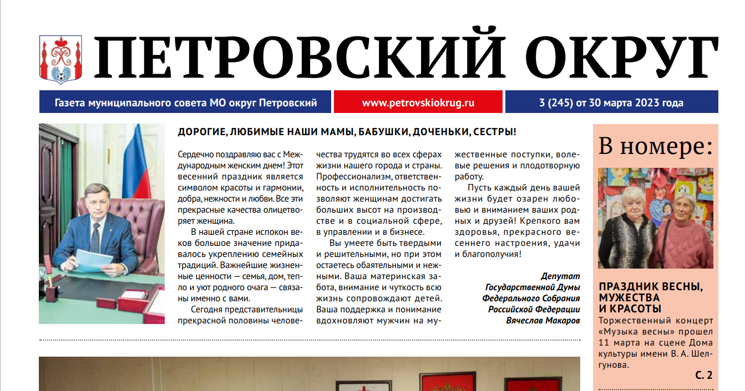

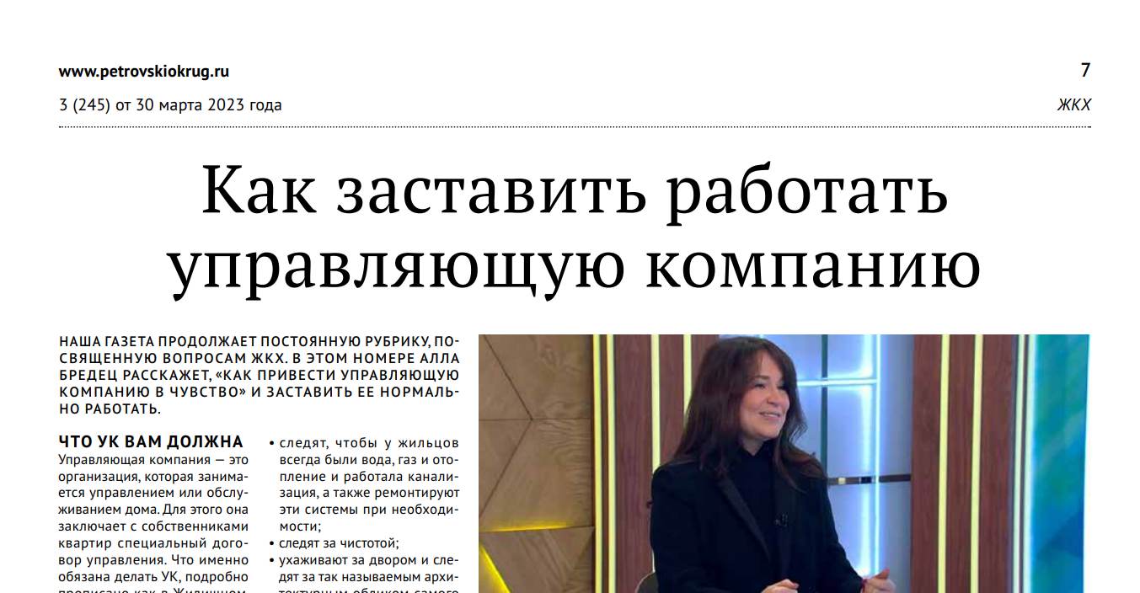

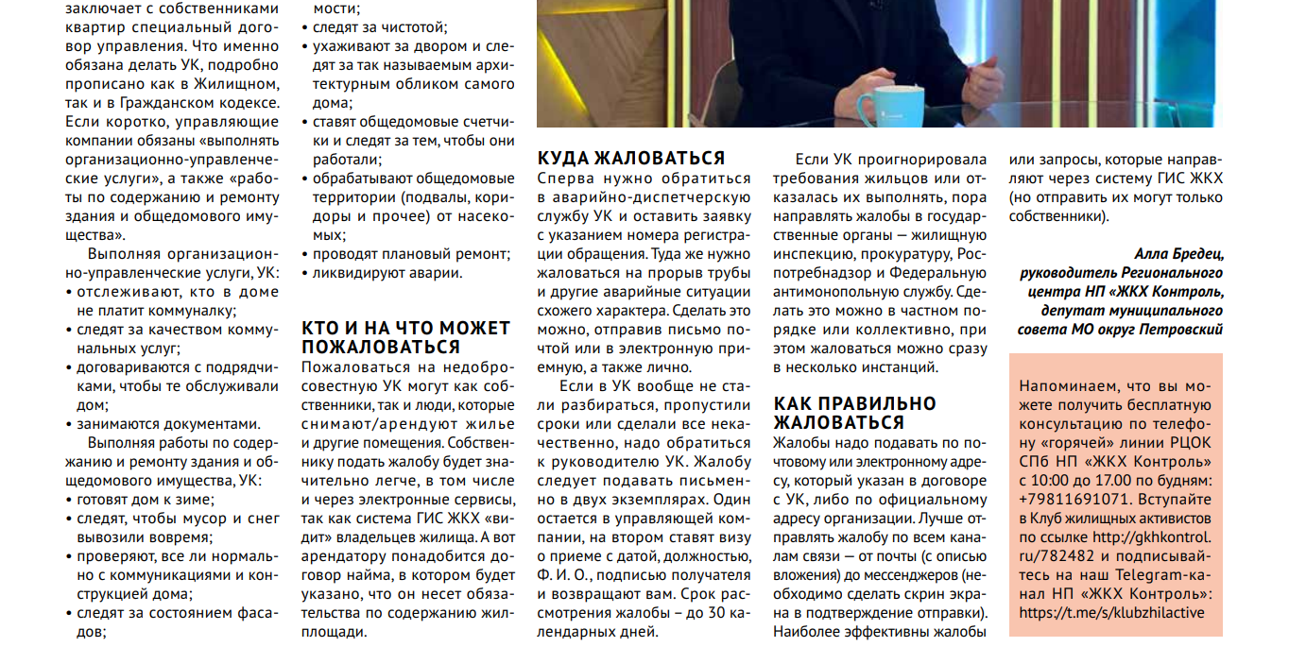

- Газета «Округ Петровский»
28.04.2023 г.
